CHARTE GRAPHIQUE & UX/UI
Innov’Events Manager
Titre professionnel Concepteur développeur d’applications
Romain Rémusat
Version 2.0 — 27 septembre 2026

Sommaire
1. Positionnement
2. Palette de couleurs
3. Typographie
4. Composants et iconographie
5. Principes d’accessibilité et responsive
6. Enchaînement des interfaces
7. Conception web — wireframes
7.1 Tableau de bord
7.2 Demande de devis
7.3 Accueil
8. Conception web — maquettes
8.1 Accueil
8.2 Tableau de bord
8.3 Demande de devis
9. Conception mobile — wireframes
9.1 Événements à venir
9.2 Fiche événement et ajout de note
9.3 Fiche client
10. Conception mobile — maquettes
10.1 Événements à venir
10.2 Fiche événement et ajout de note
10.3 Fiche client
11. Correspondance avec l’application livrée

1. Positionnement
Innov’Events Manager est une application de gestion événementielle B2B. Son identité associe la rigueur attendue dans un outil de suivi commercial à une interface claire, moderne et utilisable sur ordinateur comme sur mobile. La hiérarchie visuelle facilite les tâches fréquentes et distingue immédiatement les actions, les informations et les alertes.

2. Palette de couleurs
Rôle | Couleur | Usage
Bleu nuit | #0F172A | Navigation, titres structurants et fonds principaux.
Bleu principal | #2563EB | Boutons principaux, liens actifs et focus.
Bleu d’accent | #3B82F6 | Illustrations, courriels et éléments secondaires.
Ardoise | #334155 / #475569 | Texte courant et informations secondaires.
Fond clair | #F8FAFC | Zones de contenu et contraste avec les cartes blanches.
Succès | #10B981 | Confirmation, devis accepté et opération terminée.
Alerte | #F59E0B | Élément en attente ou action à traiter.
Danger | #EF4444 | Erreur, refus et suppression.

Le bleu #2563EB est la couleur d’action principale réellement utilisée dans l’interface finale. Le bleu #3B82F6 reste une nuance d’accent. Les états ne reposent jamais uniquement sur une couleur : un libellé, une icône ou un message complète le signal visuel.

3. Typographie
La pile typographique est Inter, system-ui, sans-serif. Inter apporte une bonne lisibilité aux tableaux, formulaires et indicateurs. La police système sert de solution de secours sans téléchargement bloquant.
- titre de page : graisse 700 à 800 ;
- titre de section : graisse 700 ;
- texte courant : graisse 400 ;
- libellé et bouton : graisse 600 ;
- taille minimale du texte utile : 16 px sur les formulaires mobiles.

4. Composants et iconographie
Bootstrap 5 fournit la grille, les formulaires, les cartes, les alertes, les tableaux et les adaptations responsives. Bootstrap Icons fournit un vocabulaire visuel homogène. Une icône décorative est masquée aux technologies d’assistance ; une icône porteuse d’information reçoit un libellé accessible.
Les boutons ont un intitulé explicite et un état de focus visible. Les formulaires associent chaque champ à un label, identifient les champs obligatoires et rapprochent l’erreur du champ concerné. Les tableaux deviennent défilables sur les écrans étroits.

5. Principes d’accessibilité et responsive
La structure emploie les éléments sémantiques HTML, un ordre de tabulation logique et des textes alternatifs pour les images utiles. Les contrastes de texte et d’action ont été contrôlés sur les couleurs principales. Le zoom, le clavier, les messages d’erreur et plusieurs largeurs de téléphone ont fait l’objet de la recette humaine.
La version mobile du personnel est une PWA dédiée aux tâches en déplacement. Elle conserve de grandes zones tactiles, une navigation basse constante et des actions directes pour appeler, écrire ou ouvrir un itinéraire.

6. Enchaînement des interfaces
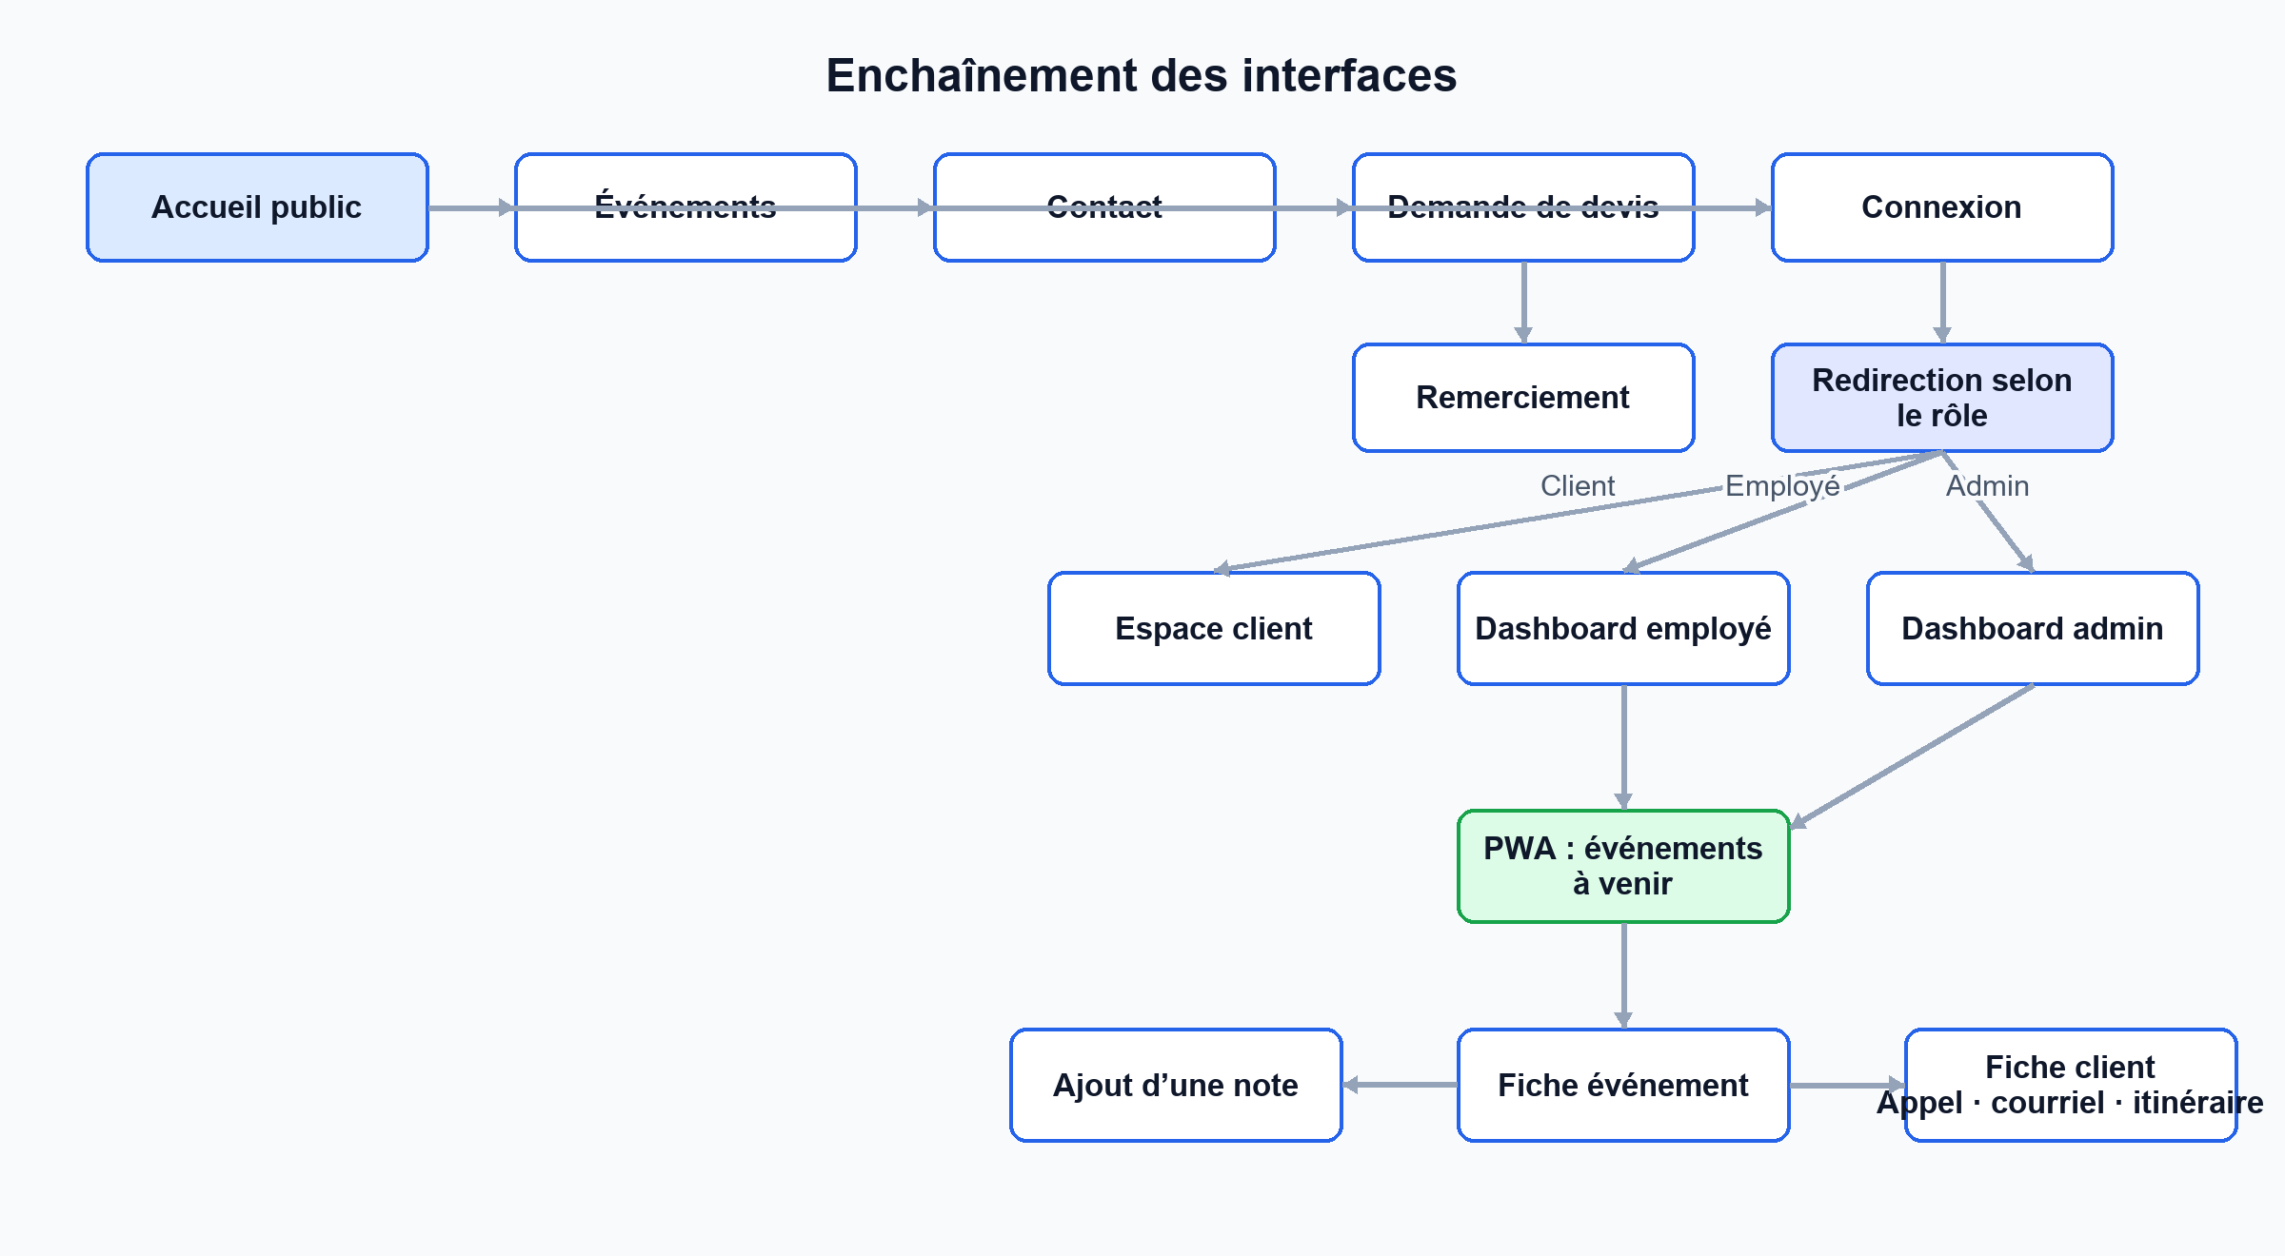
Enchaînement des interfaces publiques, privées et mobiles

7. Conception web — wireframes

7.1 Tableau de bord
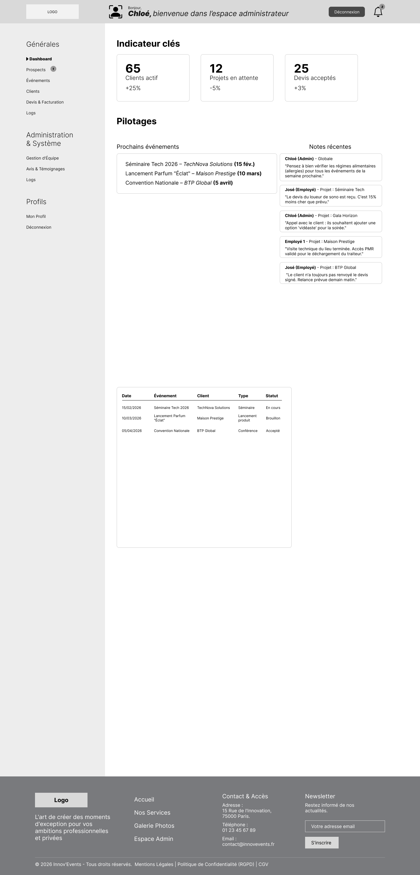
Wireframe du tableau de bord web

7.2 Demande de devis
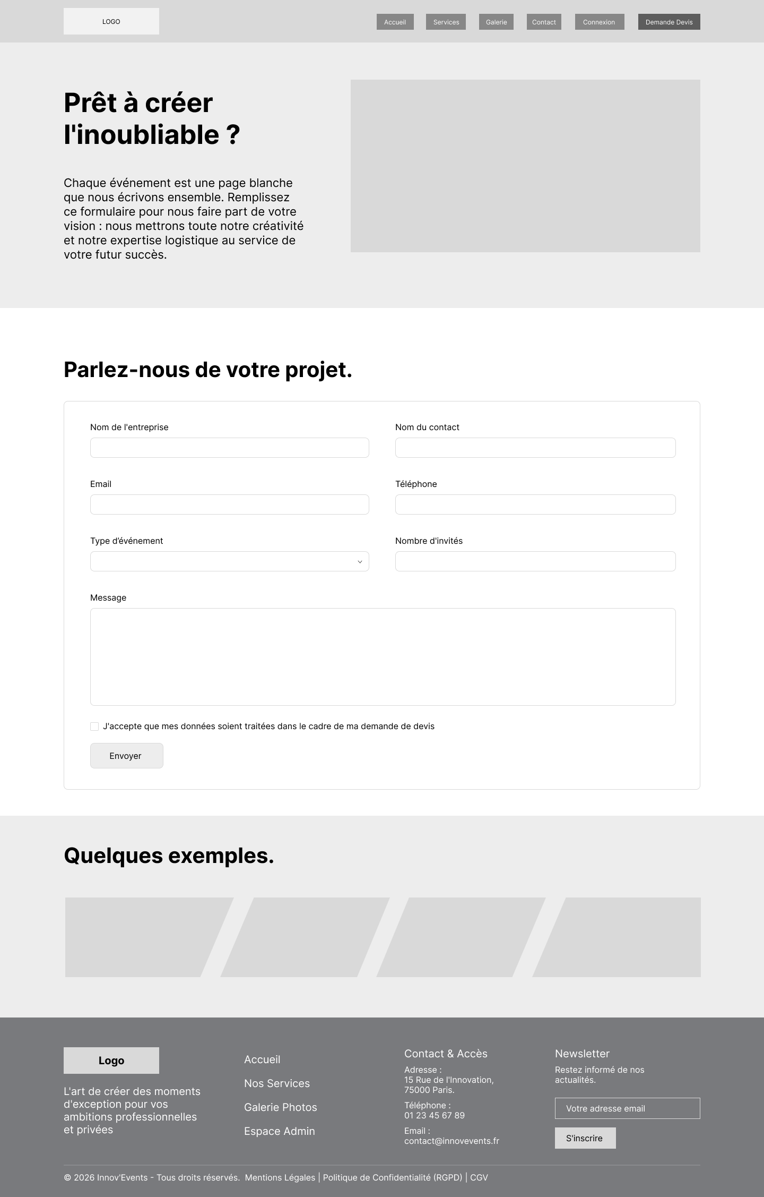
Wireframe du formulaire de demande de devis

7.3 Accueil
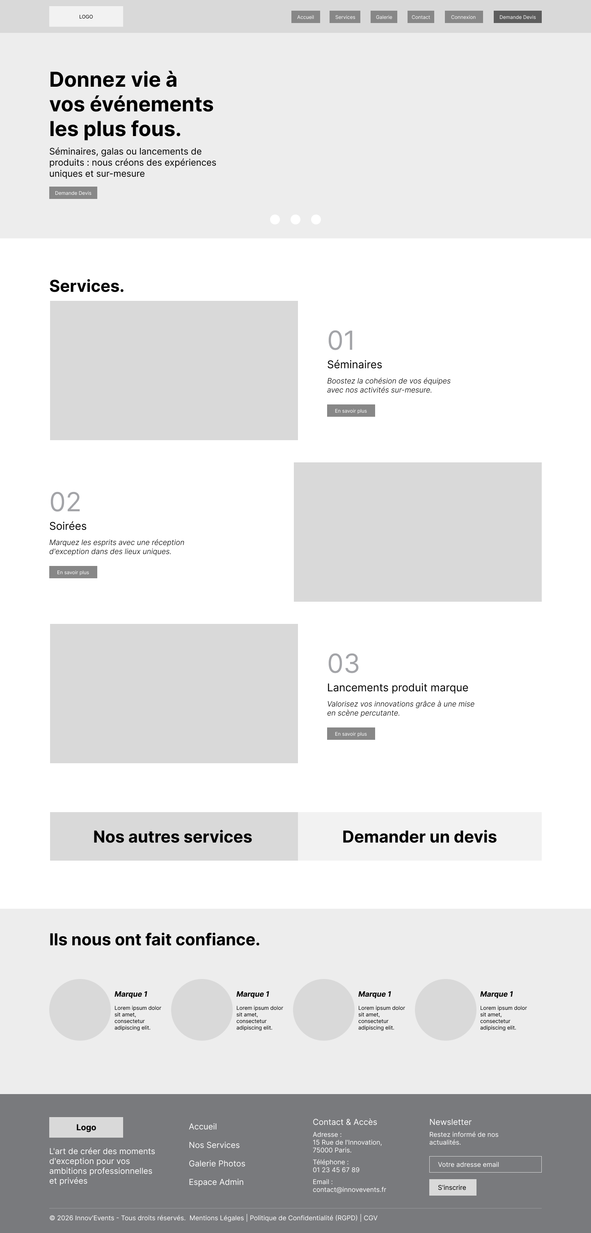
Wireframe de la page d’accueil

8. Conception web — maquettes

8.1 Accueil
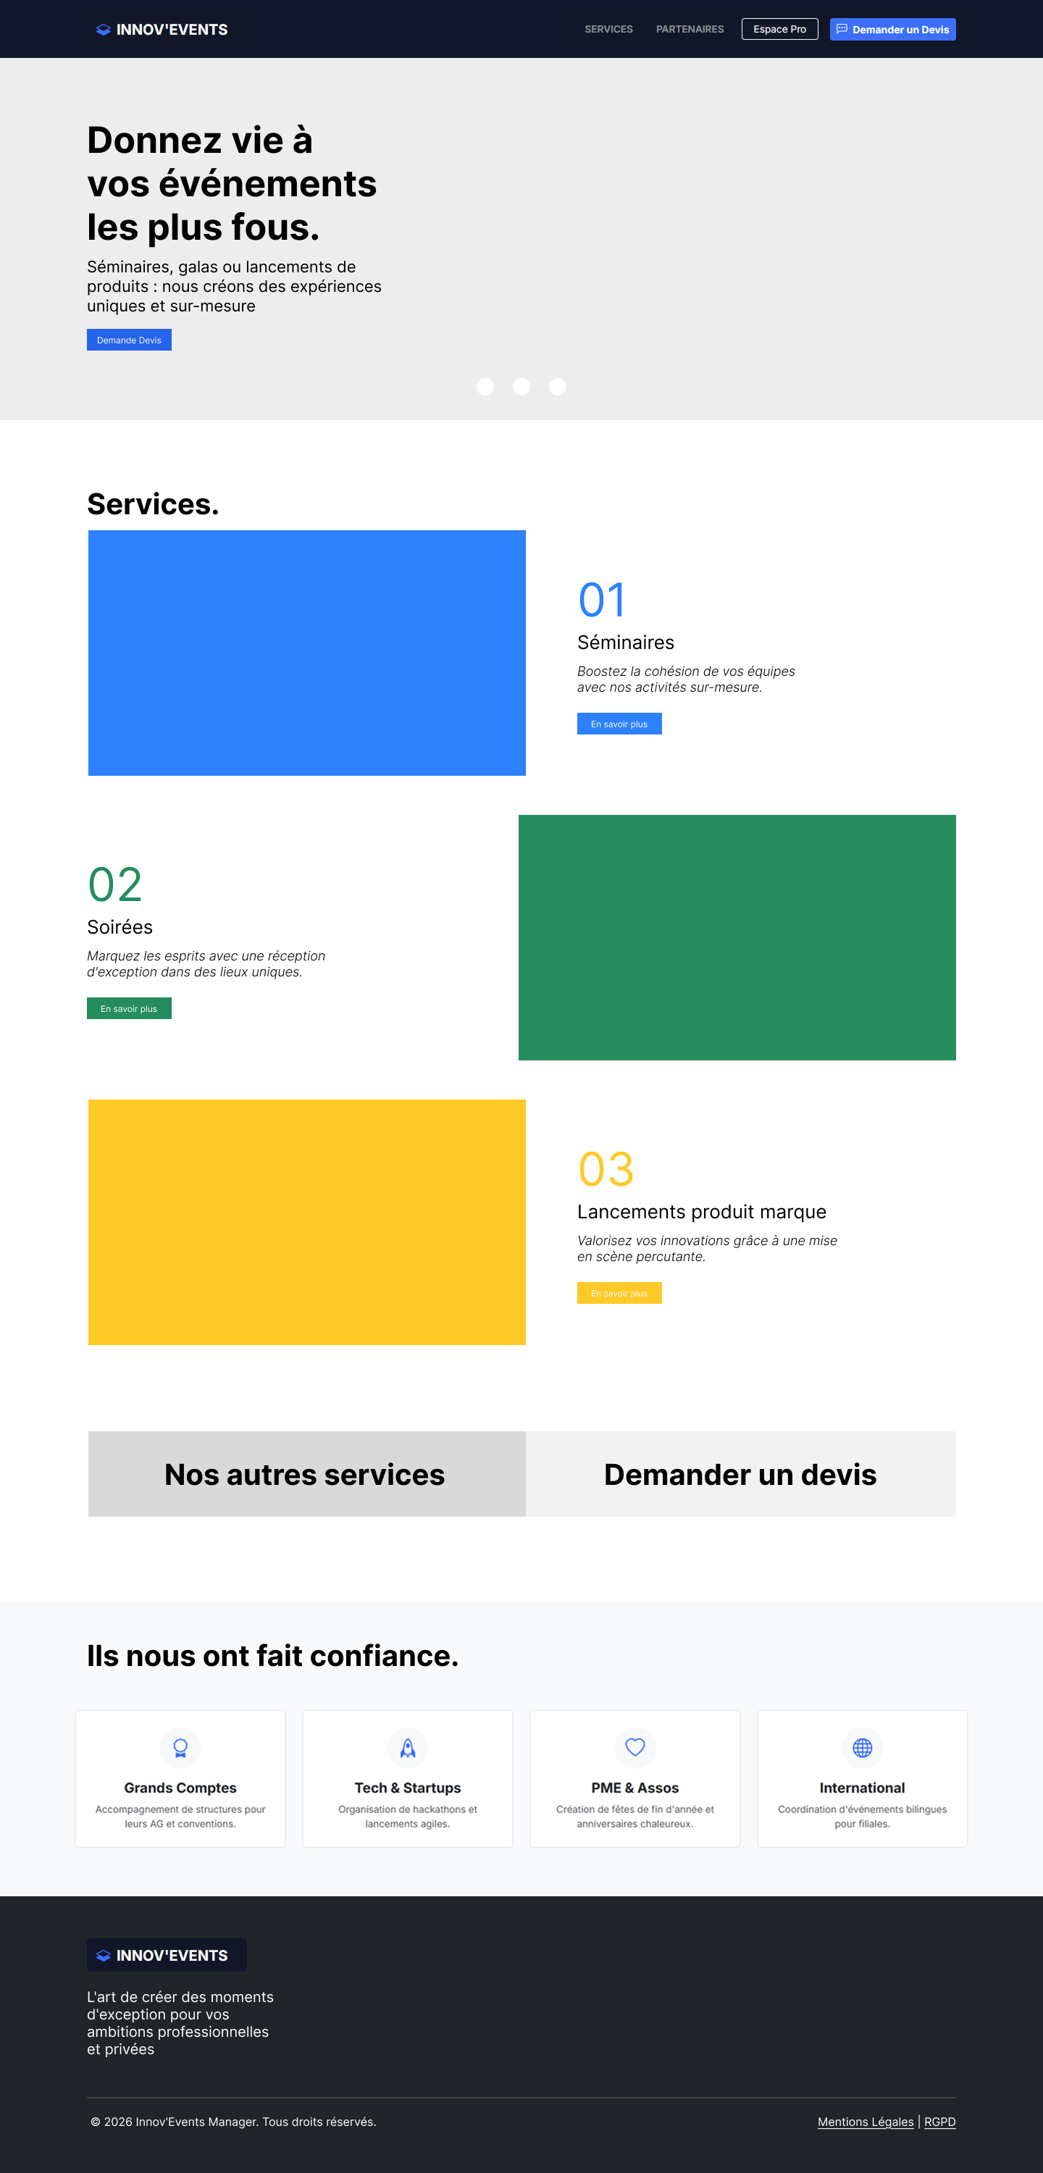
Maquette de la page d’accueil

8.2 Tableau de bord
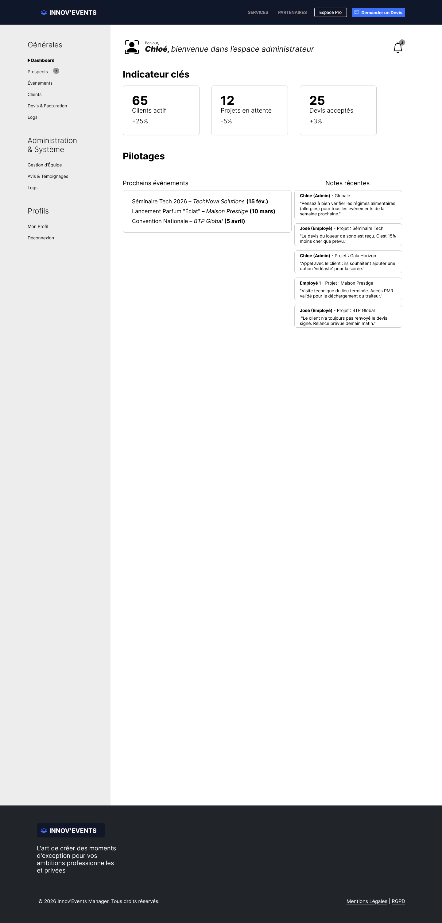
Maquette du tableau de bord

8.3 Demande de devis
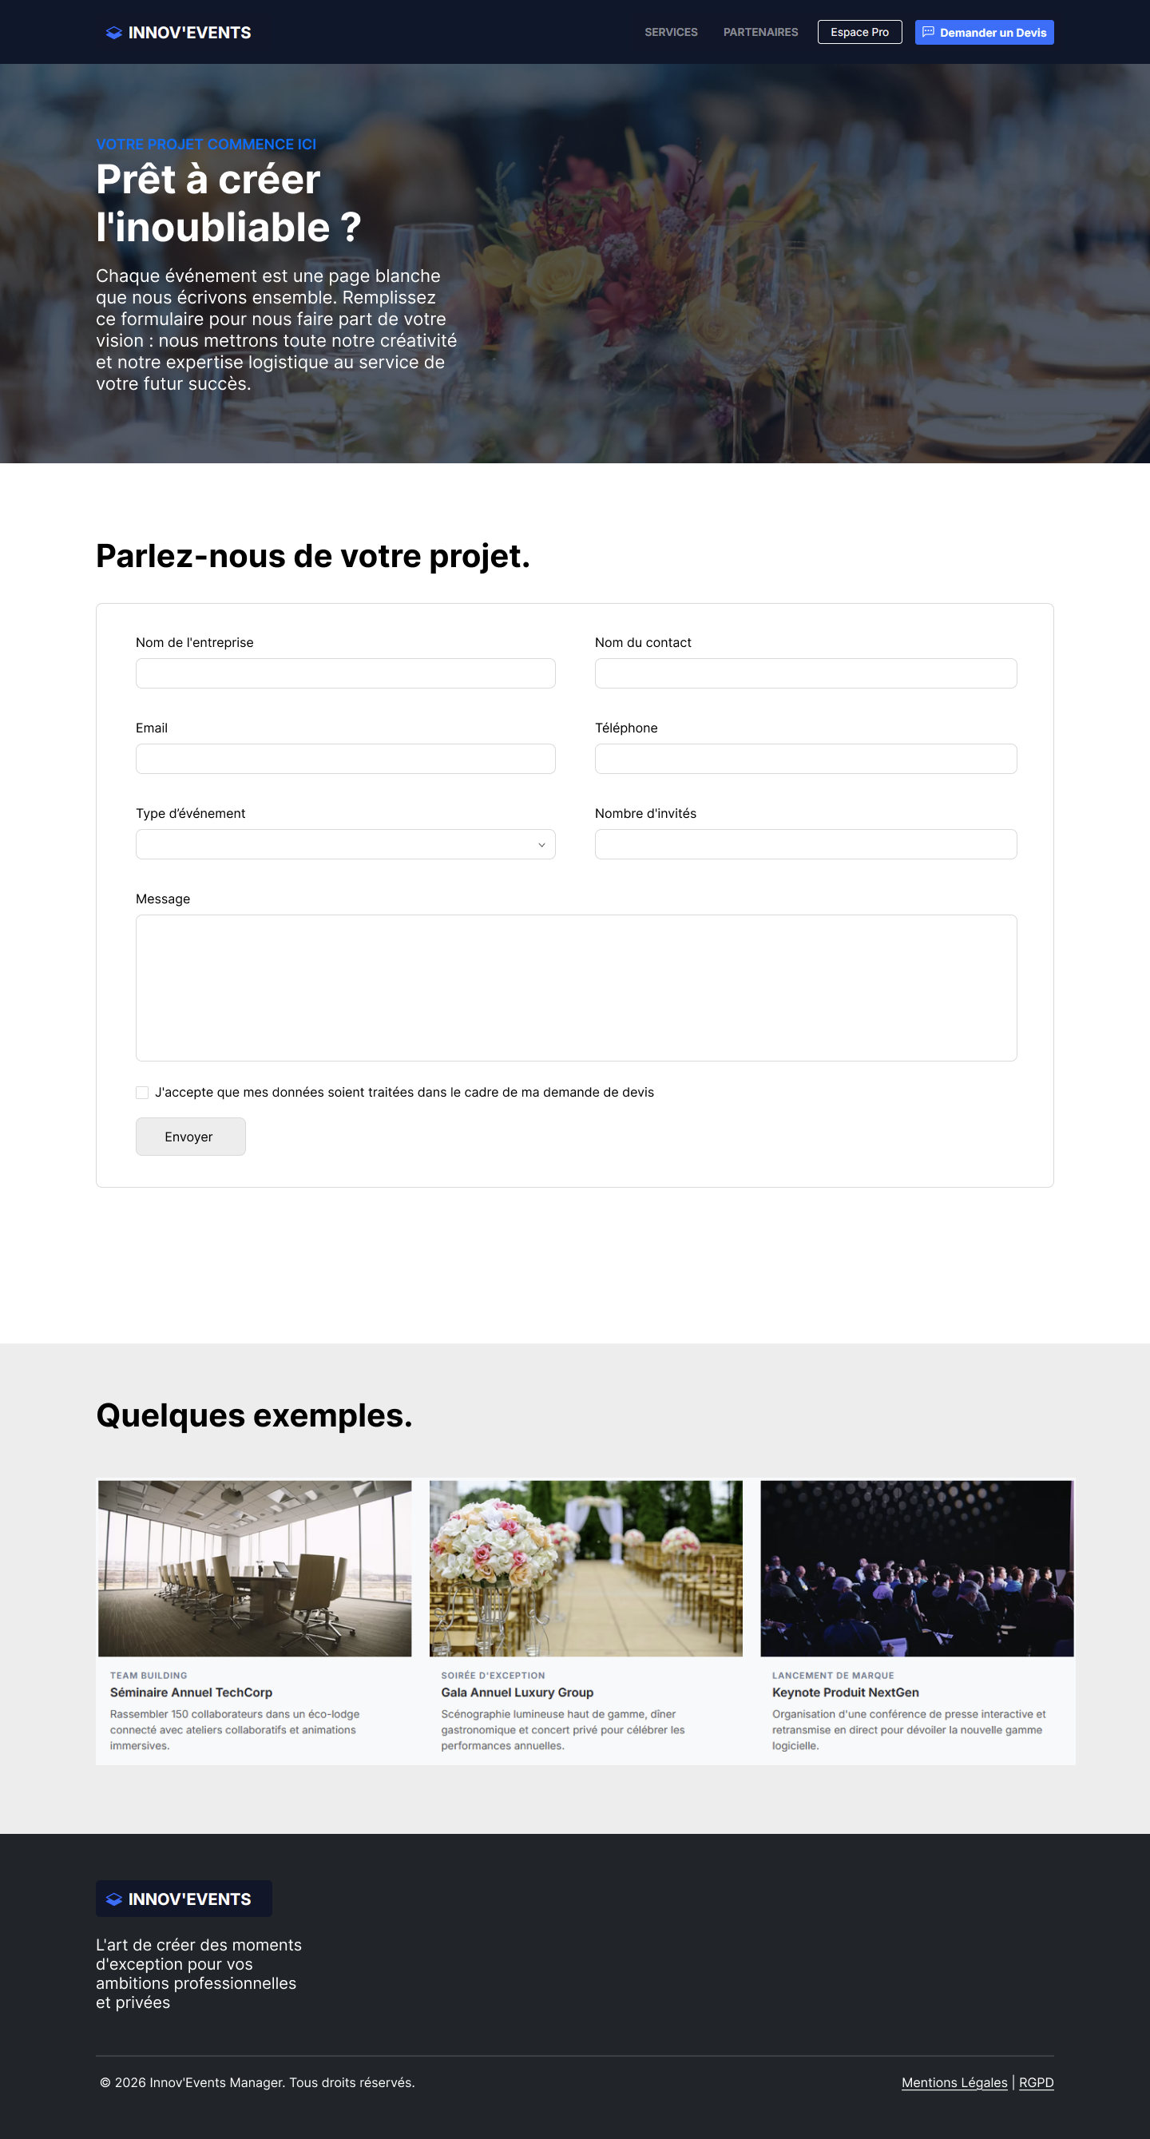
Maquette du formulaire de demande de devis

9. Conception mobile — wireframes

9.1 Événements à venir
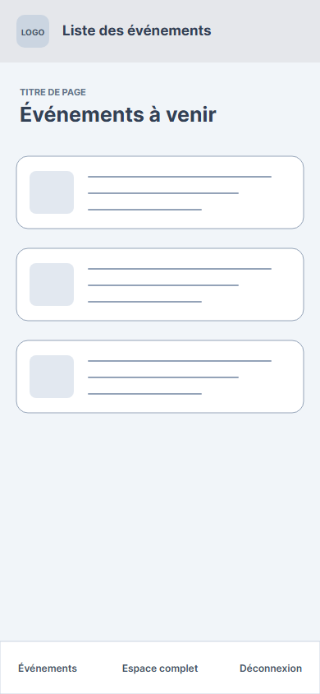
Wireframe mobile de la liste des événements

9.2 Fiche événement et ajout de note
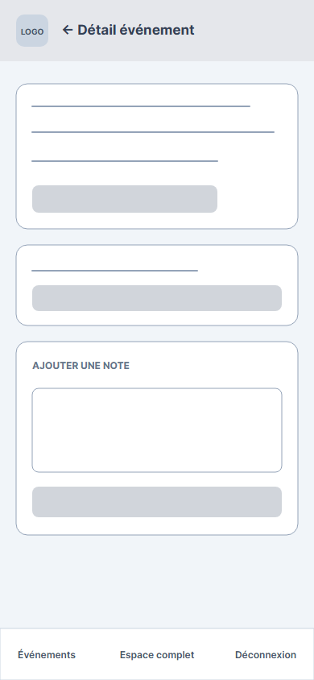
Wireframe mobile de la fiche événement

9.3 Fiche client
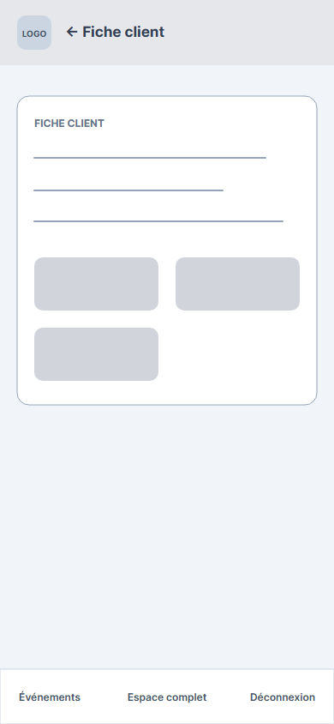
Wireframe mobile de la fiche client

10. Conception mobile — maquettes

10.1 Événements à venir
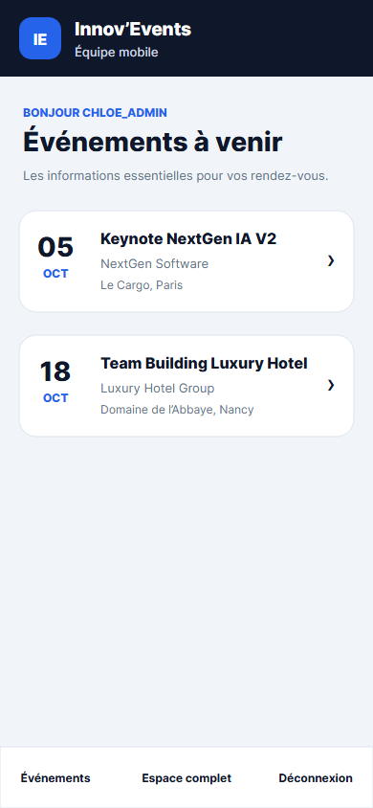
Maquette mobile de la liste des événements

10.2 Fiche événement et ajout de note
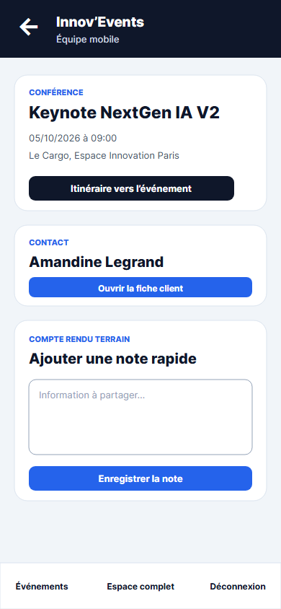
Maquette mobile de la fiche événement

10.3 Fiche client
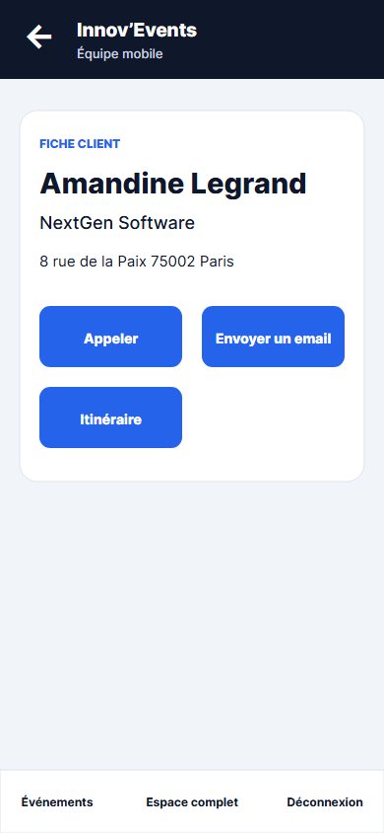
Maquette mobile de la fiche client

11. Correspondance avec l’application livrée
Les maquettes fixent la hiérarchie, le parcours et les composants attendus. L’intégration finale adapte certains espacements et contenus aux données réelles, tout en conservant la navigation, les couleurs, les composants Bootstrap et les actions principales. Les écrans d’administration privilégient la densité utile ; la PWA privilégie les actions courtes réalisables à une main.

